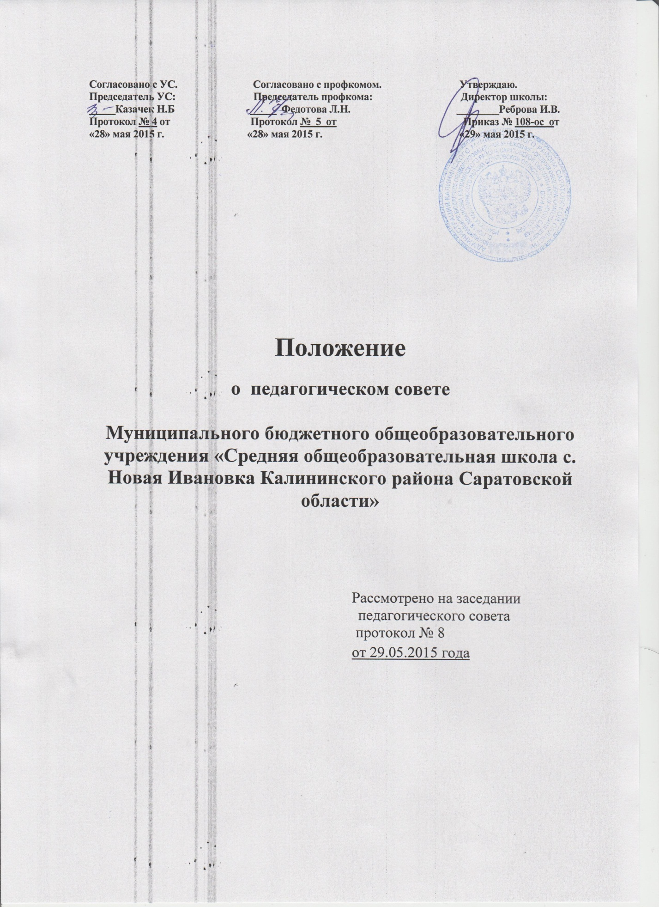

I.Общие положения
  - Настоящее Положение о педагогическом совете МБОУ «СОШ с.Новая Ивановка Калининского района Саратовской области» (далее – Положение) разработано в соответствии с Федеральным законом от 29 декабря 2012 г. № 273-ФЗ «Об образовании в Российской Федерации» и Уставом образовательного учреждения.
  - Настоящее Положение регламентирует деятельность педагогического совета МБОУ «СОШ с.Новая Ивановка Калининского района Саратовской области», являющегося одним из коллегиальных органов управления.
  - Положение утверждается Приказом директора образовательного учреждения.
  - Педагогический совет является постоянно действующим органом самоуправления в МБОУ«СОШ с.Новая Ивановка Калининского района Саратовской области», созданным для рассмотрения основных вопросов образовательного процесса. Членами педагогического совета являются все педагогические работники образовательного учреждения.
  - В своей деятельности педагогический совет руководствуется Конвенцией ООН о правах ребенка, федеральным, региональным и местным законодательством в области образования и социальной защиты, Уставом образовательного учреждения и настоящим Положением.
  - Решения педагогического совета носят обязательный характер для всех участников образовательного процесса и вводятся в действие Приказом директора образовательного учреждения.

II. Основные функции педагогического совета
2.1. Основными функциями педагогического совета являются:
- реализация в лицее государственной политики в области образования;
- определение путей реализации содержания образования;
- ориентация деятельности педагогического коллектива на совершенствование образовательного процесса;
- мобилизация усилий педагогических работников на повышение качества образовательного процесса, удовлетворение образовательных потребностей учащихся, развитие их способностей и интересов;
- разработка содержания работы по общей методической теме лицея;
- решение вопросов о переводе, оставлении на повторное обучение, допуске к государственной итоговой аттестации, исключении обучающихся;
- объединение усилий педагогического коллектива лицея на повышения уровня образовательного процесса, внедрение в практику достижений педагогической науки и передового педагогического опыта.

III. Задачи педагогического совета
  - Определение:
- основных направлений образовательной деятельности лицея;
- путей дифференциации образовательного процесса;
- необходимости обучения, форм и сроков аттестации учащихся по индивидуальным учебным планам;
- при необходимости содержания, форм и сроков аттестации учащихся, приступивших к обучению в лицее в течение учебного года;
- путей совершенствования воспитательной работы.
3.2. Осуществление:
- опережающей информационно-аналитической работы на основе достижений психолого-педагогической науки и практики образования;
- функции общественного контроля за соблюдением Устава и других локальных актов ОУ, регламентирующих образовательный процесс;
- текущего контроля успеваемости, промежуточной и государственной (итоговой) аттестации обучающихся в соответствии с Уставом и действующим законодательством в области образования;
- социальной защиты всех участников образовательного процесса.
3.3. Рассмотрение:
- вопросов организации государственной итоговой аттестации;
- вопроса о направлении учащихся с согласия законных представителей при наличии медицинских показаний и при отсутствии результатов учебных достижений в центры коррекционно-развивающего обучения и реабилитации для решения вопроса о целесообразности обучения по соответствующей учебной программе;
- отчетов педагогических работников;
- вопросов использования возможностей сети Интернета в образовательном процессе;
- докладов представителей организаций и учреждений, взаимодействующих со школой по вопросам образования.
3.4. Принятие:
- образовательной программы ОУ, учебного плана, плана работы ОУ на учебный год, плана методического центра ОУ;
- системы оценок, формы, порядка и периодичности промежуточной аттестации обучающихся переводных классов;
- предметов по выбору для проведения государственной итоговой аттестации обучающихся IX и выпускников XI классов;
- решения об условном переводе обучающихся, имеющих академическую задолженность по одному предмету в следующий класс;
- решения об оставлении на повторный год обучения, перевод на семейное образование (по усмотрению родителей) обучающихся, имеющих академическую задолженность по двум или более предметам по результатам учебного года;
- решения о переводе в следующий класс обучающихся, освоивших в полном объеме образовательные программы;
- решения о допуске обучающихся к государственной итоговой аттестации;
- решения о награждении выпускников XI классов медалью «За особые успехи в учении», Похвальными грамотами «За особые успехи в изучении отдельных предметов»;
- решения о награждении обучающихся IX классов аттестатом с отличием, Похвальными грамотами «За особые успехи в изучении отдельных предметов»;
- решения о предоставлении обучающимся, имеющим соответствующие медицинские показания, возможности пройти государственную итоговую аттестацию в «щадящем режиме»;
- решения о переводе обучающихся в следующий класс;
- решения о выдаче соответствующих документов об образовании;
- решения об отчислении из ОУ обучающихся по согласию родителей (законных представителей), комиссии по делам несовершеннолетних и защите их прав и управления образования, достигших возраста пятнадцати лет до получения основного общего образования, а также исключения из лицея обучающегося, достигшего возраста пятнадцати лет, за совершенные неоднократно грубые нарушения Устава лицея (с учетом мнения родителей (законных представителей) и с согласия комиссии по делам несовершеннолетних и защите их прав, органа опеки и попечительства при исключении детей-сирот и детей, оставшихся без попечения родителей;
- решения о представлении педагогических работников к награждению государственными и отраслевыми наградами;
- решения о поддержании творческих поисков и опытно-экспериментальной работы педагогических работников лицея.
3.6. Представление:
- совместно с Директором интересов ОУ в муниципальных и общественных органах;
- совместно с законными представителями учащихся в государственных и общественных органах интересов учащихся при рассмотрении вопросов, связанных с определением их дальнейшей судьбы.

IV. Права педагогического совета
В соответствии со своей компетенцией, установленной настоящим Положением, педагогический совет имеет право:
4.1. Обращаться:
- к администрации и другим коллегиальным органам управления лицея и получать информацию по результатам рассмотрения;
- в учреждения и организации.
4.2. Приглашать на свои заседания:
- обучающихся и их законных представителей по представлениям классных руководителей;
- любых специалистов для получения квалифицированных консультаций.
4.3. Разрабатывать:
- настоящее Положение, вносить в него дополнения и изменения;
- критерии оценивания результатов обучения;
- локальные акты, вносить в них дополнения и изменения;
- требования к проектным и исследовательским работам учащихся, написанию рефератов.
4.4. Обсуждать:
- план работы школы, школьных методических объединений учителей;
- информацию и отчеты работников ОУ;
- сообщения о состоянии санитарно-гигиенического режима ОУ и здоровья обучающихся;
- образовательные программы и учебные планы, рабочие программы учебных курсов и дисциплин, годовой календарный учебный график образовательного учреждения;
- организацию работы кружков, секций и других объединений дополнительного образования обучающихся.
4.5. Давать разъяснения и принимать меры:
- по рассматриваемым обращениям;
- по соблюдению Устава и локальных актов образовательного учреждения.
4.6. Рекомендовать:
- к публикации разработки работников образовательного учреждения;
- повышение квалификации работникам образовательного учреждения;
- представителей лицея для участия в профессиональных конкурсах.

- Ответственность педагогического совета
Педагогический совет несет ответственность за:
- выполнение плана своей работы;
- соответствие принятых решений действующему законодательству и локальным актам образовательного учреждения;
- выполнение принятых решений и рекомендаций;
- результаты учебной деятельности;
- бездействие при рассмотрении обращений.

- Организация работы
6.1. При необходимости педагогический совет может:
- привлекать для работы на свои заседания любых специалистов;
- приглашать представителей Управляющего совета, общественных организаций, ученического самоуправления, родителей обучающихся и других лиц. Необходимость их приглашения определяется председателем педагогического совета. Лица, приглашенные на заседание педагогического совета, не пользуются правом совещательного голоса.
6.2. Педагогический совет работает по плану, утвержденному директором образовательного учреждения.
6.3. Заседания педагогического совета проводятся по мере необходимости, но не реже одного раза в четверть. В случае необходимости могут созываться внеочередные заседания Педагогического совета по инициативе 2/3 членов педагогического совета и председателя.
6.4. Кворумом для принятия решений является присутствие на заседании педагогического совета не 2/3 его членов.
6.5. Решения принимаются простым большинством голосов членов педагогического совета, присутствующих на заседании. Решение принимается открытым голосованием. В случае равенства голосов решающим является голос Председателя. В случае несогласия Председателя с решением педагогического совета, он выносит вопрос на рассмотрение управлением образования;
6.6 Председателем педагогического совета является директор образовательного учреждения (лицо, исполняющее его обязанности), который:
- ведет заседания педагогического совета;
- организует делопроизводство;
- обязан приостановить выполнение решений педагогического совета или наложить вето на решения в случаях их противоречия действующему законодательству, Уставу и другими локальными нормативно-правовыми актами образовательного учреждения.
6.7. Свою деятельность члены педагогического совета осуществляют на безвозмездной основе.
6.8. Для ведения делопроизводства педагогический совет из своих постоянных членов избирает сроком на 1 год секретаря.

VII. Делопроизводство
7. 1. Педагогический совет ведет протоколы своих заседаний.
7. 2. Протоколы подписываются председателем и секретарем совета.
7. 3. Протоколы хранятся в составе отдельного дела в канцелярии образовательного учреждения.
7. 4. Ответственность за делопроизводство возлагается на его секретаря.

Данное Положение вступает в силу со дня его утверждения. Срок действия - до момента введения нового Положения.

